ПРОТОКОЛ №4
засідання педагогічної ради
Вапнярського ліцею №2 Вапнярської селищної ради Вінницької області

від _____24.02_2023
Членів педради: 94
Присутні: 94
Відсутні: 0

Порядок денний:
- Про результати вибору електронних версій оригінал-макетів підручників для 1 класу, поданих на конкурсний відбір проектів підручників для 1 класу закладів загальної середньої освіти.

- СЛУХАЛИ:
Нестеренко А.В. заступник директора з НВР, ознайомила всіх присутніх членів педагогічної ради з листом Міністерства освіти і науки України 27.01.2023 № 1/1299-23 “Про забезпечення виконання наказу МОН від 30 вересня 2022 року No 869 (зі змінами)” та додатком 3 до них.
ВИРІШИЛИ:
- Схвалити вибір проєктів підручників для 1 класу.

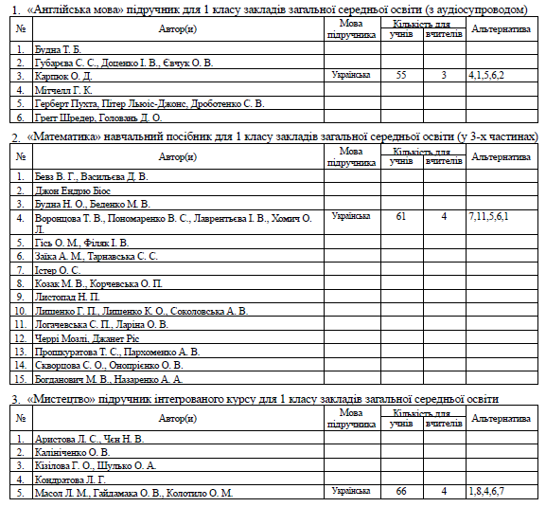
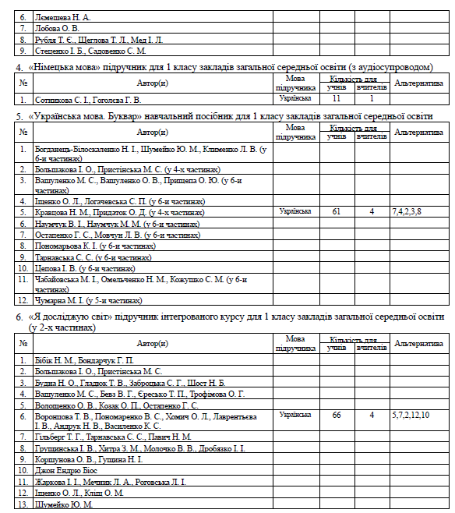

Голова Тетяна СИДОРЧУК

Секретар Тетяна КАДУК

Вчителі:

Л.А. Каленчук
А.В. Безпятчук
А.В. Косюк
В.О. Гах
В.Г. Колотюк
В.М. Чудак
В.А. Вдовиченко
В.В. Гаврилюк
Г.М. Зенькова
Л.О. Федорук
Л.В. Бабій
Н.А. Гладій
Н.М. Смолій
О.Д. Гаврилюк
О.А Хоменко
О.О. Жданенко
О.П. Бевза
С.А. Пастух
Т.П. Бойко

